亿乡情韩从海房车俱乐部15万房车开回家具体实施方案
一、企业优势
公司主要发展农业，农业观光度假基地，旅游。作为现代农业的新型产业形态，已经成为现代旅游的新型消费业态之一。预计到2020年，休闲农业产业规模进一步扩大，接待人次达33亿人次，营业收入超过7000亿元；布局优化、类型丰富、功能完善、特色明显的格局基本形成；社会效益明显提高，从业农民收入、发展质量、服务水平有较大提升，成为拓展农业、繁荣农村、富裕农民的新兴支柱产业。未来三四年内，休闲农业的发展至少还能释放数千亿元的市场空间，对于休闲农业的发展更加充满憧憬和期待。
但同时应当看到，由于休闲农业发展现状与爆发式增长的市场需求还不相适应，发展方式还比较粗放，思想准备不足、基础设施滞后、文化内涵挖掘不够、产品类型不够丰富、服务质量有待提高等等问题依然摆在休闲农业面前。
今年7月份，农业部会同发展改革委、财政部等14部门联合印发了《关于大力发展休闲农业的指导意见》，《指导意见》牢固树立并切实贯彻“创新、协调、绿色、开放、共享”的发展理念，从加强规划引导、丰富产品业态、改善基础设施、推动产业扶贫、弘扬优秀农耕文化、保护传统村落、培育知名品牌等角度提出了更为接地气的解决对策。所以大力发展休闲农业，积极开展乡村旅游意义重大。
二、（一）河南金光农业科技有限公司主要从事农业技术服务、农资产品、农产品等营销、互联网信息服务和电子商务业务。公司成立十多年来，基于长期依靠科技，服务于农村、农业、农民的丰富实践经验，我们陆续建立了农资行业类、农产品行业类、休闲农业类和农技服务类四类电子商务平台，积极开展电子商务在农业系统中的应用，坚持不懈的通过互联网技术为三农服务。目前在国内同行业处于领先水平，有较高的知名度和影响力，具有良好的发展前景。为我国特别是我省农业行业的电子商务发展做出了应有的贡献。公司2012年被郑州市政府评定为“郑州市电子商务示范企业”；2014年被河南省政府命名为“河南省十优电商平台”；2015年被省商务厅认定为“河南省电子商务企业”；2015年被省科技厅认定为科技型中小企业。2015年8月，承建并完成了郑州市政府项目——互联网农资行业电商平台。能够为休闲农业提供完善的农业技术、电子商务等服务。
（二）互联网+休闲农业电商平台——亿乡情
据统计，我省休闲农业园区已经建成10000家，分布在全省乡乡村村，形势大好。但另一方面，应该看到休闲农业的运营存在诸多问题：信息不对称、消费对接不畅通、客源难以保证等等。通过详尽调查研究，在河南省农业厅产业办的指导下，河南金光农业科技有限公司投资上线了我省规模最大、功能齐全的互联网+休闲农业电子商务平台——神州云亿乡情，计划把河南省一万余家休闲农业园区一网打尽，为广大城乡消费者提供休闲农业对接服务。
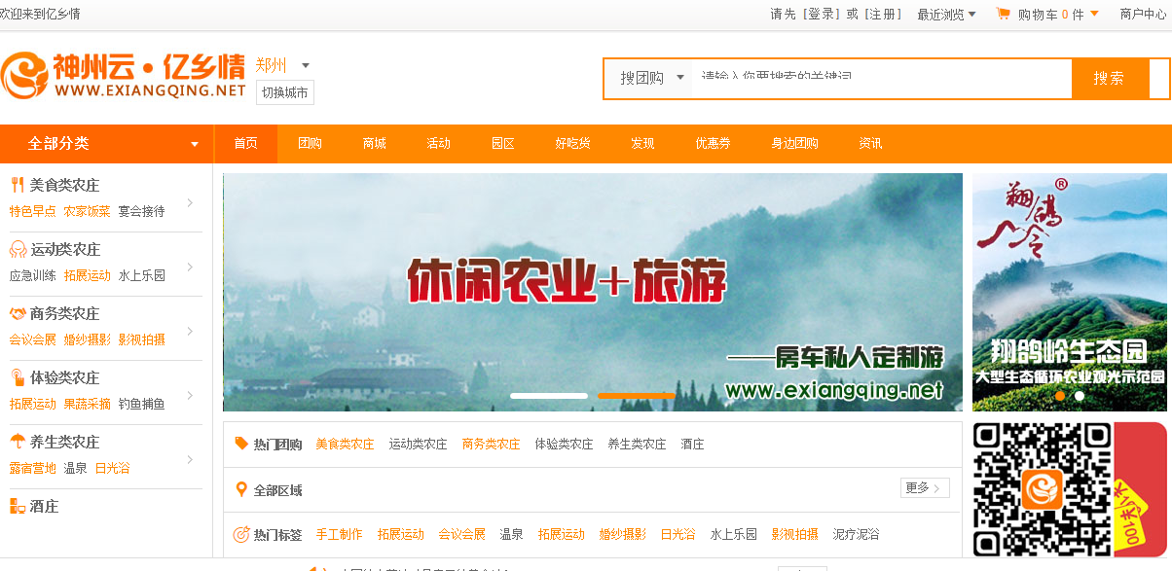
亿乡情PC端
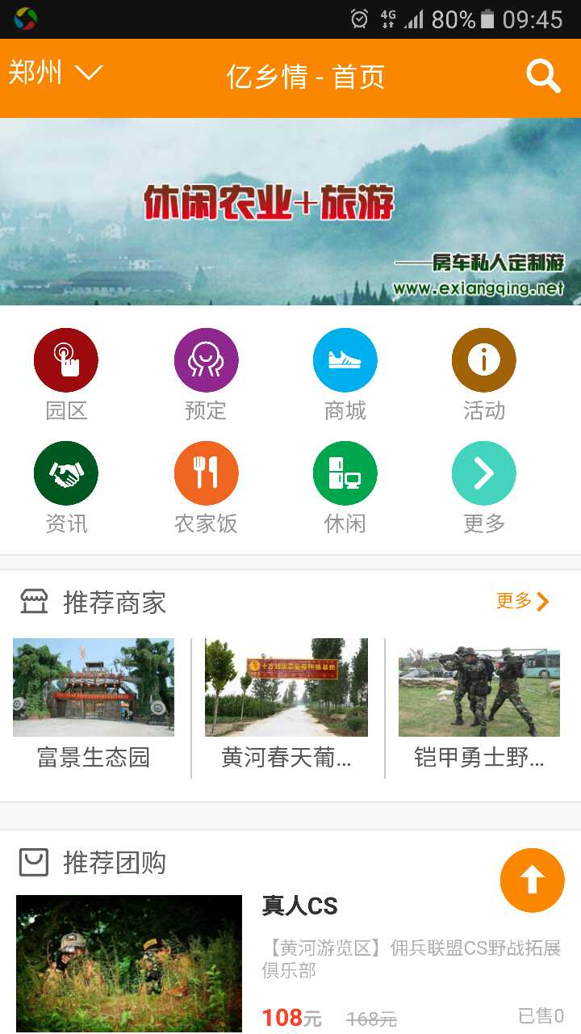
亿乡情APP 扫一扫，下载

（三）亿乡情韩从海房车俱乐部

为了更好服务于房车发展，不但有自己的三大休闲度假基地（全国休闲游客每年都突破10万人次，分别在河南---新密，禹州，信阳，每座基地各种果木成林，散养的黑猪二元野猪，土鸡，羊，天然野生鱼塘，形成自然环保生态链，无公害蔬菜园，餐饮，住宿，ktv,，基地得到当地政府的大力支持，环保指导，每座基地都是一个氧吧，绿色，无公害生态度假圣地，融入当地的茶文化，钧瓷文化，密玉文化，既有当地的历史古迹，神话传说遗址，也有周边有景色优美，心旷神怡的旅游风景区，已经生产的有柴鸡蛋，蜂蜜，山泉矿泉水，焖罐肉，信阳毛尖，各种粗粮。后期木屋别墅，窑洞，四合院，在青山绿水之中吃的是绿色的，呼吸的是氧气，住的是世外桃源）马上启动与新加坡杨晶全球健康旅游联合海外十几个国家几十家旅游企业携手亿乡情形成海外与河南的特色健康旅游，让世界游客游玩河南美景，享受河南亿乡情融入的河南万家度假基地美景，亿乡情韩从海房车俱乐部，集房车销售、私人定制游、旅游策划等功能于一身；经历三年的摸索，积累了自己独特的宝贵的经验、团队、平台、房车种类等。

亿乡情韩从海房车俱乐部把健康、慈善、美景、美食、文化、传媒为一体的特色旅游新概念，基地，房车出游均配置有茶艺师、乐器师、演员、主持人、灯光音响、厨师、旅游领队、发电机、各种款式豪华及树上帐篷、充气皮划艇、各式户外桌椅、野外用具，堪比娱乐会所，并将为您演绎一段淋漓尽致的房车文化、休闲度假，合作销售的有房车类型更是四驱越野、豪华越野、豪华陆地房车，ABC型房车价位从20万到2000万，各种品牌应有竟有，目前又开发了保姆房车、酒吧房车、KTV房车、餐厅房车、按摩房车、美容房车、影院房车、宾馆房车等功能性房车，主要合作房车厂家为河南宜丰大通汽车销售服务有限公司。

亿乡情韩从海房车俱乐部为了发展房车以及丰富房车旅游用车，需要广大房车主的加入，共同发展房车旅游，解决房车闲置，资金问题，特联合房车改装厂，房车4s店为爱好房车客户提供更丰富的房车品种，亿乡情房车俱乐部与平安银行二级机构上海普惠金融成立房车专项不押车贷款项目解决资金问题，彻底解决车主游玩，增值，闲置，停车问题。1，在本俱乐部买车的车主只需要首付30%车款，亿乡情韩从海房车俱乐部与平安银行二级机构上海普惠金融成立房车专项不押车贷款项目，付清余下车款，具体贷款细节有合同注明。2，为了防止房车诈骗，违章以及其他意外事故，车主必须找一名自己的司机，不允许其他任何人驾驶使用车主的房车，司机每天150元补助由俱乐部当天结算，出发前支付所有旅游期间司机补助和出车费用，延期司机补助费和出车费用当天结算。3，房车主除每天的400元到1200元不等的出车费用，根据车型具体商定出车费用，有具体出车合同，过路费，油费另计，房车运营期间所产生的所有利润均有车主20%的分成，例如房车里烟酒饮料水，小食品，游客购物提成，旅游利润等。车主带来的游客为50%分成，房车车体广告收入30%分成，以上分成都是纯利润比例即时结算，一切交易都在旅游APP里面结算，这样一切都是透明可查，游客主要是亿乡情平台里的度假基地和社会方面的，车主圈子，几方面的游客平台绝对游客充足，车辆没有旅行计划的时候停在基地或者亿乡情合作基地作为宾馆，酒吧，KTV，美容，麻将，餐厅房车使用，让房车走停都有收入，为了各方利益的透明公开公平，所有运作都在旅游APP交易，这样打开APP所有情况一目了然，有这样的一个强大平台支撑，后续车贷，闲置问题迎刃而解，这样可以最快、最大程度的发展房车市场，也增加了房车旅游的品质，让更多车主很快收回成本，出游的人享受到更新型的房车文化。

（四）韩从海爱心基金

韩从海爱心基金，主要捐助儿童大病，残疾儿童，孤寡老人，困难大学生，捐助后由河南省慈善总会开具发票，可以抵税，出具捐赠证书。户名:河南省慈善总会，开户行:中国银行郑州晨旭路支行，账号:2585 0087 5828。（一定备注韩从海爱心基金）。我们积极策划“慈善爱心游”，特色突出，投入非常大。参与的游客基本上都是社会高端人士，每到一处均举行现场帮扶慈善爱心晚会，帮扶对象有大病伤残儿童、孤寡老人、贫困学生，感动了很多人，会引起了当地民政、慈善团体、媒体、电视台的重视；同时迅速对接了很多一线城市旅游企业，整合了全国的旅游资源，每进入一个度假基地、休闲农业园区，立刻就能形成一个集休闲旅游、住宿、餐饮、晚会和商务于一体的“圈子”；同时因为有慈善元素的融入，大家才都乐于参与。

三、合作方式

由亿乡情电商，亿乡情韩从海房车俱乐部、韩从海爱心基金通过实地考察、洽谈选定参与的休闲农业园区。然后全方位对接各种资源，尽大限度地为房车带来客源、提高收益、提升知名度。发展房车车体广告

（一）、电商服务：利用亿乡情平台，为休闲农业开展休闲农业电商服务（具体事宜另定）

（二）、客流导入：利用亿乡情、房车俱乐部的各种资源，为休闲农业园区带来国内外消费群体，全方位引导园区的休闲旅游和农产品等消费。

（三）特色合作内容

1、对接国内外旅游资源。对接新加坡及外省专业旅游机构，推介休闲农业园区，建立长期合作关系。

2、园区商务。随着游客的增加，将会构建全领域商圈，眼下大企业更加青睐绿色休闲办公，所以办公区必不可少；庄园散步式、游玩式洽谈，也会很大程度加快进度，这样既可以持续拉动人气，增加商业合作机会。

3、私人种植园区。利用认领种植建立会员制，会员分为会员、贵宾，超级会员三种模式：缴纳年费，分级服务。

4、慈善晚会。组织专业的演出团队，配备有茶艺师、乐器师、演出人员、音响、灯光、厨师、旅游领队、发电机、各种款式豪华及树上帐篷、充气皮划艇、各式桌椅野外用具的房车，演绎一段淋漓尽致的房车文化，并将慈善活动融入其中。

（四）媒体推广。由于公司的不懈努力，合作企业媒体越来越多

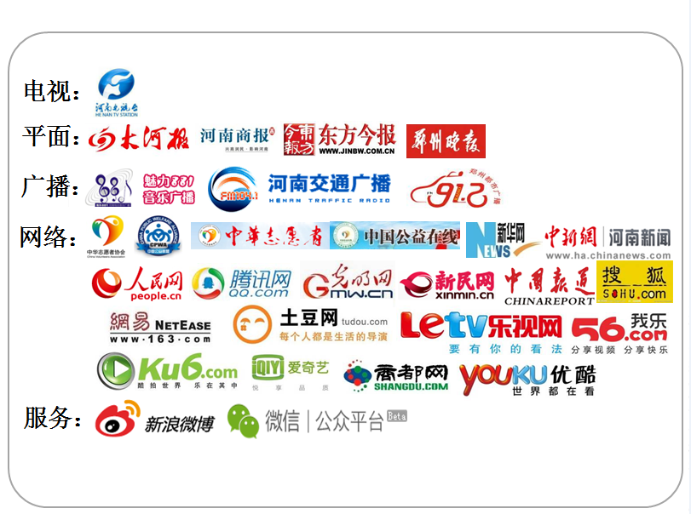

四、双方的责权利及合作期限等事宜另行签订。

河南金光农业科技有限公司
神州云﹒忆乡情(旅游APP)
亿乡情从海房车俱乐部
韩从海爱心基金

2016/12/21

